**Vezérlők használata:**

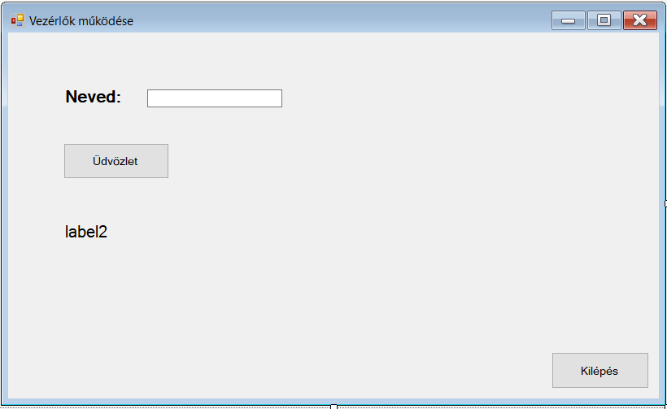

name: kilepBtn

name: nevTxt

name: udvLbl

name: udvBtn

name: nevLbl

* Nevezd el a megadott néven az ábrán látható vezérlőket!
* Feliratokat a mintának megfelelően készítsd el!
* A **Neved** feliratot állítsd 12pt félkövér betűsre!
* A program feladata:
  + Alap helyzetben a label2 címke ne látszódjon, és a kilépés gomb legyen inaktív!
  + Futtatva a név begépelését elkezdve az
    - Üdvözlet gombfelirat változzon pirosra,
    - a Kilépés gomd váltson aktívra
    - a label2 címképben jelennek meg a következő szöveg: „Szia…”
  + Az Üdvözlet feliratú gombra kattintva
    - írja ki pl. hogy Szia Rita!
    - és a form háttere változzon sárgára!